e-Sid Solutions M.E. – Uma experiência prática
MANUAL — SERRA CIRCULAR DE BANCADA (FIXA) A PARTIR DE MÁQUINA DE LAVAR CONSUL 9 KG
Projeto de Reaproveitamento Eletromecânico: Conversão Estrutural, Dimensionamento Cinemático e Adequação às Diretrizes da NR-12
21 de setembro de 2026


1. Dados Gerais do Projeto
O presente manual consolida as diretrizes executivas, memórias de cálculo, especificações eletromecânicas e procedimentos operacionais padronizados para a conversão e reaproveitamento do conjunto motriz e carcaça metálica de uma lavadora de roupas doméstica descontinuada (modelos Consul CWM09AB ou CWB09BB, capacidade 9 kg) na construção de uma serra circular de bancada fixa.
- Autor institucional: e-Sid Solutions M.E.
- Responsável técnico: Edu Sidegum (Bacharel em Sistemas de Informação, Engenheiro de Sistemas Microsoft, Consultor Técnico Sênior).
- Finalidade operacional: Processamento e corte transversal/longitudinal de lenha seca para alimentação de lareira residencial.
- Princípio construtivo: Manufatura com ferramentas manuais/elétricas básicas, supressão de processos de soldagem estrutural e priorização estrita de dispositivos físicos de proteção contra acidentes e choque elétrico.
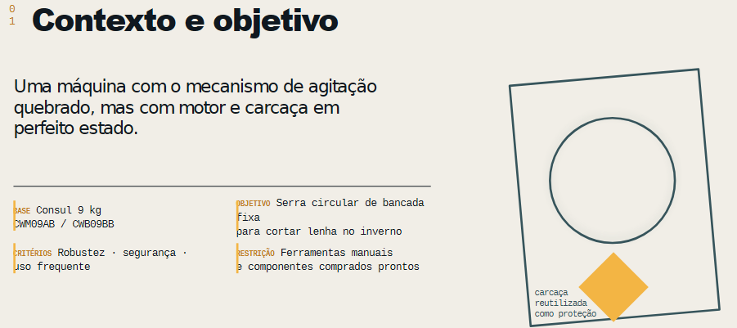

2. Resumo Executivo
Veredito Técnico: APROVADO COM RESTRIÇÕES OPERACIONAIS SEVERAS.
A conversão mecânica do motor elétrico monofásico de lavadora de roupas para serra de corte de madeira é viável tecnicamente, contudo impõe limites dinâmicos intransponíveis. Trata-se de uma unidade motriz de indução monofásica tipo PSC (Permanent Split Capacitor), 220 V, com potência nominal de apenas 1/4 CV (186,5 W) a 1.600–1.625 RPM. Enquanto serras circulares industriais e comerciais de bancada operam tipicamente na faixa de 1.800 W (≈ 2,41 CV) a 2.000 W, o motor disponível entrega aproximadamente 10% da potência elétrica comercial.
A relação cinemática de transmissão projetada (2,25:1, exigindo compulsoriamente a substituição da polia original estriada Poly-V de 55 mm por uma polia nova de 90 mm perfil V) eleva a rotação periférica a 47,5 m/s com disco de corte de 250 mm (10 polegadas), inserindo a lâmina na janela normativa ideal de corte de madeira (40 a 65 m/s). Todavia, a multiplicação de rotação divide inversamente o torque disponível no eixo do disco. O torque útil nominal resultante na ponta da lâmina é de apenas 0,47 N·m, contra 3,58 N·m típicos de uma máquina de 1.800 W (uma disponibilidade angular de apenas ~13%).
Dessa forma, o equipamento resultante não tolera avanços rápidos de material, corte de madeiras verdes resinosas ou toras com diâmetro excessivo. O uso seguro exige estritamente: lâmina permanentemente afiada (24 dentes em metal duro com geometria de desbaste), alimentação linear lenta e controlada, corte exclusivo de madeira seca e previamente calibrada, regimes intermitentes de trabalho com pausas para arrefecimento térmico do estator, atuação incondicional de faca separadora ajustada, coifa protetora com aspiração/deflexão, empurradores mecânicos, além de circuito elétrico blindado por interruptor diferencial residual (DR) de 30 mA e malha de aterramento equipotencial.
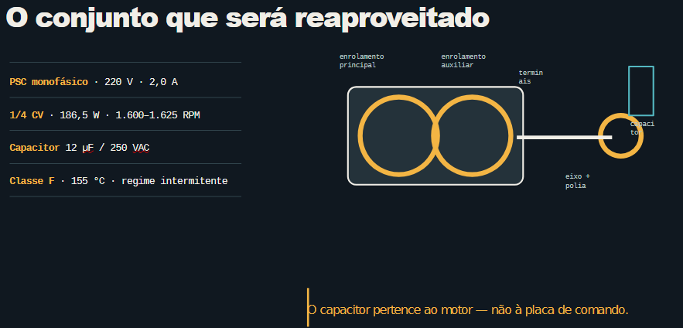

3. Etapa 1 — Diagnóstico e Análise do Motor Elétrico
3.1 Especificações Técnicas de Placa
- Tensão nominal: 220 Vca — monofásico [FATO VERIFICADO — dados de placa].
- Corrente nominal: 2,0 A [FATO VERIFICADO — dados de placa].
- Potência elétrica/mecânica: 1/4 CV (aproximadamente 186,5 W mecânicos) [FATO VERIFICADO — dados de placa].
- Velocidade angular do estator: 1.600 a 1.625 RPM (4 polos, 60 Hz) [FATO VERIFICADO — dados de placa].
- Capacitância de trabalho: 12 µF / 250 VAC permanente (lotes específicos podem apresentar até 15 µF) [FATO VERIFICADO — dados de placa].
- Classe de isolamento térmico: Classe F (suportabilidade térmica no enrolamento de até 155 °C) [FATO VERIFICADO — dados de placa].
- Topologia do motor: Motor de Indução Monofásico com Capacitor Permanente (PSC) [FATO VERIFICADO — dados de placa].
- Regime de serviço do enrolamento: Intermitente S3 (presunção baseada em motores de tração de lavadoras automáticas) [HIPÓTESE OPERACIONAL].
- Proteção térmica interna: Presença de protetor térmico bimetálico (klixon) embutido no bobinado [PONTO A CONFIRMAR — verificar continuidade e inspeção visual no chicote elétrico].
3.2 Pareceres de Engenharia Mecânica e Elétrica

a) Acoplamento direto do disco no eixo do motor: REPROVADO.
A montagem direta da lâmina de serra no eixo cilíndrico do motor foi integralmente vetada sob quatro justificativas de física aplicada:
1. Velocidade de corte insuficiente: A rotação nominal de 1.600 RPM em um disco com diâmetro
$$D = 0{,}25\ \text{m}$$
entrega uma velocidade periférica calculada por
$$v = \frac{\pi \cdot D \cdot n}{60} = \frac{\pi \cdot 0{,}25 \cdot 1600}{60} \approx 20{,}94\ \text{m/s}$$
. A janela ótima de corte de fibras de madeira situa-se entre 40 m/s e 65 m/s. Operar a 21 m/s acarreta dilaceração da fibra celulósica em vez de cisalhamento limpo, provocando atrito cinético severo, superaquecimento do disco, queima da madeira, perda de corte e elevação exponencial do risco de bloqueio catastrófico com contragolpe (kickback). 2. Inviabilidade dimensional de disco corretivo: Para atingir a velocidade de corte mínima normatizada de 40 m/s mantendo a rotação fixa de 1.600 RPM sem polias, o diâmetro mínimo do disco deveria ser de:
$$D = \frac{40 \cdot 60}{\pi \cdot 1600} \approx 0{,}477\ \text{m}\ (478\ \text{mm})$$
Discos dessa magnitude não são comercializados para aplicação em marcenaria leve/doméstica, demandam potências de acionamento superiores a 2,0 CV (1.500 W) sob pena de travamento instantâneo no primeiro contato tangencial, e representam massa inercial letal para estruturas de baixa rigidez. 3. Colapso dos mancais do motor: Os rolamentos originais do motor de lavadora (comumente 6201 ou 6202 de pequeno porte) foram especificados em projeto de fábrica para absorver cargas radiais provenientes exclusivamente de uma polia de alumínio de 200 g submetida à tração elástica da correia. O conjunto formado por disco de serra, flanges de compressão, contraporca e a componente de força gerada pela alimentação manual da tora supera 2,0 kg em balanço externo com momento fletor direto. Isso induziria folgas radiais dinâmicas prematuras, excentricidade, flexão estática do eixo e ruído severo de vibração em regime operacional.
4. Comprimento do eixo motriz: O comprimento livre útil do eixo do motor mede entre 30 e 40 mm. Uma montagem segura de serra exige que o diâmetro dos flanges de aperto seja igual ou superior a um quarto do diâmetro nominal do disco (
$$\ge 62{,}5\ \text{mm}$$
para um disco de 250 mm), demandando assento com espessura compatível, ranhura de chaveta ou rosca normalizada, impossíveis de acomodar com segurança no terminal residual de fábrica.
b) Eliminação do capacitor permanente: INVIÁVEL.
O motor tipo PSC não é um motor universal (com escovas e coletor). Trata-se de uma máquina elétrica assíncrona dotada de dois enrolamentos de estator espacialmente defasados. Para gerar o campo magnético girante fundamental que induz as correntes no rotor de gaiola e desenvolve o conjugado mecânico de partida, o enrolamento auxiliar depende imperativamente do defasamento temporal de corrente de 90° provocado pela reatância capacitiva do capacitor permanente de 12 µF. Caso o capacitor seja retirado do circuito, o motor energizado sob 220 V apenas vibrará mecanicamente em frequência de 60 Hz emitindo ruído característico ("ronco elétrico"), com torque nulo (
$$T = 0$$
). Caso receba impulso manual, entrará em regime precário com rendimento desprezível, sobrecarregando o enrolamento auxiliar por falta de balanceamento de campo, fundindo o verniz dos fios de cobre classe F em poucos minutos de exposição.
c) Supressão da placa de comando eletrônico: APROVADA.
A placa de circuito impresso da máquina original — encarregada de executar programas de centrifugação, reversão de agitador e interface com usuário — pode e deve ser totalmente eliminada. O motor elétrico pode ser conectado diretamente à rede de distribuição de energia elétrica, preservando unicamente o capacitor permanente conectado em série com o enrolamento de partida/auxiliar, e ambos os ramos paralelos alimentados pela tensão de fase e neutro.
d) Utilização de interruptor liga/desliga simples: APROVADO COM EXIGÊNCIAS MÍNIMAS.
Interruptores domésticos residenciais convencionais (do tipo tecla de iluminação de 10 A) são estritamente reprovados. A comutação exige conjunto eletromecânico industrial contendo secionamento bipolar simultâneo (corte integral de fase e neutro), dispositivo de bloqueio contra religamento espontâneo após eventual queda de energia na rede concessionária e botoeira de desligamento de emergência com retenção mecânica do tipo cogumelo, conforme especificado na Seção 9 (Etapa 7).
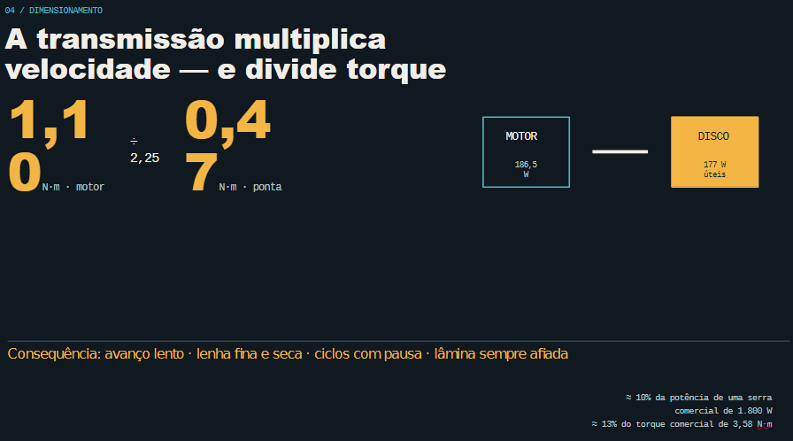

4. Etapa 2 — Base e Bancada Estrutural
4.1 Função da Carcaça da Lavadora
A carcaça externa da lavadora de roupas Consul 9 kg é conformada a partir de chapas de aço-carbono esmaltado com espessuras da ordem de 0,60 a 0,80 mm. Trata-se de uma chapa de conformação fina, suscetível a modos de falha por flambagem localizada, vibração harmônica, ressonância mecânica e flexão estrutural sob peso dinâmico. Fica terminantemente proibido utilizá-la como componente estrutural portante primário para sustentar o eixo da serra ou o motor elétrico [FATO VERIFICADO — mecânica dos sólidos].
A carcaça metálica deve ser mantida única e exclusivamente para as seguintes funções auxiliares: 1. Revestimento envoltório de proteção física do compartimento inferior da máquina contra toques acidentais nos componentes em rotação (motor e polias); 2. Duto cônico inferior para recolhimento e canalização direcionada de serragem e maravalha; 3. Barreira física contra projeção de fragmentos e redução de emissão acústica.
4.2 Estrutura Resistente de Madeira
A estrutura estrutural autoportante deve ser confeccionada integralmente com ferramentas manuais/elétricas básicas (serrote, esquadro, furadeira e chaves de boca), empregando madeira de alta densidade (madeira de lei regional ou eucalipto tratado autoclavado):
- Montantes verticais (4 pés): Vigas com seção quadrada de 60 × 60 mm.
- Travessas superiores e inferiores: Perfis de madeira de 40 × 60 mm montados nos quatro lados em dois níveis (superior plano e inferior a 150 mm do solo).
- Contraventamento: Perfis de 40 × 60 mm instalados na diagonal (em "X" ou padrão "K") nas faces traseira e laterais da estrutura para mitigar forças de torção oriundas da rotação mecânica e do avanço manual da madeira.
- Elementos de união: Todos os nós estruturais devem ser furados de lado a lado e unidos por parafusos de carroceria zincados M8 × 80 mm, acompanhados obrigatoriamente de arruelas lisas de aba larga (para distribuição de carga nas fibras da madeira), arruelas de pressão e porcas autotravantes (parlock). O aperto dos parafusos deve aplicar torque controlado entre 20 e 25 N·m [HIPÓTESE OPERACIONAL].
4.3 Tampo Superior da Mesa
- Material da mesa: Painel de compensado naval resinado fenólico com espessura nominal de 25 mm.
- Dimensões do tampo: 800 mm de comprimento por 600 mm de largura (podendo ser ampliado para 900 × 600 mm conforme a disponibilidade física da oficina).
- Inserto central removível (Zero-Clearance): O tampo deve receber um rebaixo fresado/entalhado central para abrigar uma placa intercambiável de MDF de 12 mm de espessura (ou poliacetal/fenolite), medindo 300 × 90 mm, apoiada sobre batentes niveladores. A abertura para passagem do disco de serra deve ser usinada na própria máquina através da elevação lenta e controlada da lâmina em funcionamento através do inserto cego virgem. Este recurso elimina folgas laterais entre o disco e o tampo, evitando estilhaçamento da fibra inferior da madeira e impedindo que cavacos estreitos travem tangencialmente contra o corpo da lâmina.
- Altura ergonômica de trabalho: O nível do tampo final deve situar-se a exatamente 900 mm em relação ao piso acabado (padrão ergonômico estipulado para bancadas de carpintaria operadas de pé) [PONTO A CONFIRMAR — validar com a altura física do operador; usuários com estatura superior a 1,85 m demandam altura de centro de trabalho entre 920 e 950 mm].
4.4 Plataforma de Fixação e Tensionamento do Motor
O motor não deve ser aparafusado rigidamente à base fixa da carcaça. Deve-se construir um berço secundário móvel estruturado em vigas de 40 × 60 mm, dotado de furos rasgados oblongos com comprimento útil de 80 mm em sua base (sistema deslizante) ou fixação por dobradiças industriais parafusadas nas pernas traseiras (sistema basculante por gravidade assistida com parafuso esticador M10). Esse mecanismo assegura o alinhamento coplanar dos eixos e possibilita a regulagem micrométrica da tensão da correia trapezoidal.
4.5 Montagem do Gabinete e Ventilação Forçada
A carcaça de chapa de lavadora deve ser vestida externamente ao redor da gaiola de madeira estrutural. Para evitar a armadilha de calor — haja vista que motores de indução classe F sob ciclo contínuo dissipam calor por condução e convecção forçada via aletas da carcaça —, é expressamente proibido o fechamento hermético do compartimento. Devem ser executadas aberturas laterais com área livre geométrica de ventilação somada de no mínimo 80 cm², cobertas por tela metálica de malha fina de aço (mesh 8 a 12) para impedir a entrada massiva de serragem nos enrolamentos elétricos sem restringir a sucção de ar do rotor.
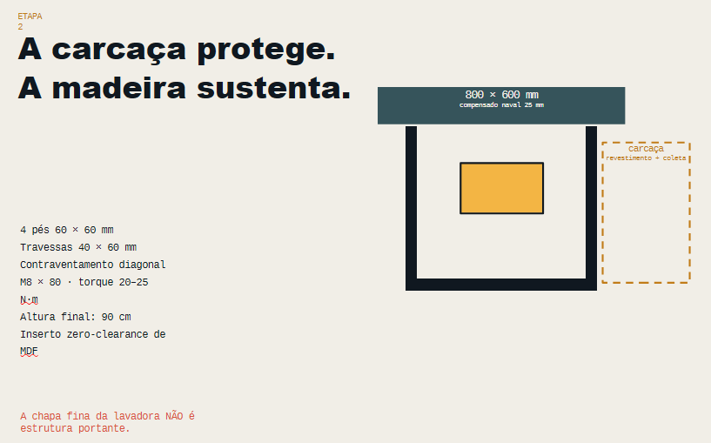

5. Etapa 3 — Sistema de Transmissão Mecânica
5.1 Parâmetros Cinemáticos do Sistema
- Rotação média nominal do motor elétrico ($$n_1$$): 1.612 RPM [FATO VERIFICADO — média de operação de motores PSC de 4 polos em carga nominal].
- Diâmetro nominal do disco de corte: 250 mm ($$D_{\text{disco}} = 0{,}25\ \text{m}$$).
- Rendimento mecânico estimado do acionamento por correia trapezoidal ($$\eta$$): 95% ($$0{,}95$$).
- Polia original do motor elétrico: Diâmetro externo de 55 mm, perfil estriado tipo Poly-V em alumínio fundido, furo de fixação no eixo com diâmetro de 10,9 a 11,5 mm [FATO VERIFICADO — medição direta com paquímetro realizada pelo usuário em 21/09/2026].
5.2 Estudo Comparativo de Cenários de Polias
Cenário A — Uso da polia herdada do motor (55 mm Poly-V) com polia movida de 40 mm:
* Relação cinemática de transmissão:
$$i_A = \frac{D_1}{D_2} = \frac{55}{40} = 1{,}375:1$$
* Rotação síncrona resultante no eixo do disco de serra:
$$n_{2A} = 1612 \times 1{,}375 \approx 2216\ \text{RPM}$$
* Velocidade tangencial de corte correspondente:
$$v_A = \frac{\pi \cdot D_{\text{disco}} \cdot n_{2A}}{60} = \frac{\pi \cdot 0{,}25 \cdot 2216}{60} \approx 29{,}01\ \text{m/s}\ (\approx 29\ \text{m/s})$$
* Parecer técnico: REPROVADO DEFINITIVO. A configuração é duplamente inviável: 1. Déficit cinemático severo: A velocidade linear resultante de ~29 m/s situa-se criticamente abaixo do limite mínimo absoluto de corte normatizado (40 m/s). Nessas condições, as pastilhas de carbeto dilaceram a madeira por impacto em vez de cisalhar a fibra, impondo esforço mecânico excessivo, superaquecimento rápido da lâmina e altíssimo risco de bloqueio com contragolpe catastrófico (kickback). 2. Incompatibilidade mecânica de perfil: A polia original apresenta perfil estriado tipo Poly-V em alumínio, mecanicamente incompatível com correias trapezoidais em V (perfil clássico A). Para viabilizar uma transmissão Poly-V multiplicadora (2,25:1), a polia movida no eixo da serra deveria possuir diâmetro externo inferior a 25 mm, dimensão fisicamente inviável (pois o eixo de 20 mm deixaria parede de apenas 2,5 mm, incompatível com a profundidade dos frisos Poly-V), além de absolutamente inexistente no mercado varejista padrão.
Cenário B — ÚNICA CONFIGURAÇÃO APROVADA: Polia motora nova de 90 mm com polia movida de 40 mm (Perfil V seção A):
* Relação cinemática calculada:
$$i_B = \frac{D_1}{D_2} = \frac{90}{40} = 2{,}25:1$$
* Rotação nominal a vazio no eixo do disco:
$$n_{2B} = 1612 \times 2{,}25 = 3627\ \text{RPM}$$
* Velocidade periférica resultante:
$$v_B = \frac{\pi \cdot 0{,}25 \cdot 3627}{60} \approx 47{,}48\ \text{m/s}\ (\approx 47{,}5\ \text{m/s})$$
* Rotação real sob carga (considerando escorregamento do rotor de 3% a 5% em regime):
$$n_{2B,\text{carga}} \approx 3445\ \text{a}\ 3630\ \text{RPM}\quad (v \approx 45{,}1\ \text{a}\ 47{,}5\ \text{m/s})$$
* Parecer técnico: APROVADO. A velocidade tangencial resultante estabiliza-se no centro da janela ideal de trabalho (40 a 65 m/s), permitindo ação de corte eficiente das pastilhas de metal duro sem queima de madeira. A aquisição da polia nova de 90 mm é mandatória e deixa de ser condicional.
Decisão de Engenharia Mandatória: A aquisição de uma polia motora nova de 90 mm (perfil V seção A) é item obrigatório do projeto. A polia herdada de 55 mm Poly-V não atinge a velocidade mínima de corte (gera apenas 29 m/s) e possui perfil estriado incompatível com correia V. Como a medição real revelou 55 mm < 80 mm, não há possibilidade técnica de aproveitamento da polia motriz original na bancada.
5.3 Balanço de Potência e Torque no Disco
A relação de transmissão multiplica a velocidade angular, reduzindo de forma rigorosamente inversamente proporcional o torque transmitido ao disco de corte. A potência útil disponível no eixo de corte é:
$$P_{\text{útil}} = P_{\text{motor}} \times \eta = 186{,}5\ \text{W} \times 0{,}95 = 177{,}17\ \text{W}$$
O conjugado nominal do motor elétrico a 1.612 RPM é calculado por:
$$T_{\text{motor}} = \frac{9550 \cdot P_{\text{kW}}}{n_1} = \frac{9550 \cdot 0{,}1865}{1612} \approx 1{,}105\ \text{N}\cdot\text{m}$$
Aplicando o fator de redução cinemática (
$$i = 2{,}25$$
) e o rendimento mecânico da transmissão (
$$\eta = 0{,}95$$
):
$$T_{\text{disco}} = \frac{T_{\text{motor}} \cdot \eta}{i} = \frac{1{,}105 \cdot 0{,}95}{2{,}25} \approx 0{,}467\ \text{N}\cdot\text{m}$$
Em contrapartida, uma serra comercial de 1.800 W operando a 4.800 RPM desenvolve:
$$T_{\text{comercial}} = \frac{9550 \cdot 1{,}800}{4800} \approx 3{,}58\ \text{N}\cdot\text{m}$$
O operador desta máquina adaptada estará trabalhando com um torque útil angular correspondente a apenas 13,04% do padrão de mercado. Qualquer avanço brusco causará desaceleração abrupta e travamento do disco no interior da peça.
5.4 Dimensionamento da Correia Trapezoidal
- Perfil normatizado: Seção A (perfil clássico com largura de topo de 13 mm e altura de 8 mm).
- Distância de centro a centro entre eixos ($$C$$): Projetada em 300 mm lineares nominais.
- Cálculo analítico do comprimento primitivo da correia ($$L$$): $$L = 2C + 1{,}57(D_1 + D_2) + \frac{(D_1 - D_2)^2}{4C}$$ Substituindo os valores para o Cenário B ($$D_1 = 90\ \text{mm}$$, $$D_2 = 40\ \text{mm}$$, $$C = 300\ \text{mm}$$): $$L = 2(300) + 1{,}57(90 + 40) + \frac{(90 - 40)^2}{4(300)}$$ $$L = 600 + 1{,}57(130) + \frac{2500}{1200} = 600 + 204{,}1 + 2{,}08 = 806{,}18\ \text{mm}$$
- Identificação comercial da correia: Correia em V industrial código comercial A-32 (comprimento primitivo padronizado de 813 mm). O diferencial de 7 mm é plenamente absorvido pelo deslocamento da base deslizante do motor.
5.5 Conjunto de Eixo, Rolamentos e Flanges
Dado que a execução com ferramentas manuais descarta usinagem de eixos em tornos mecânicos convencionais, adota-se a aquisição de um Kit Industrial Monobloco para Eixo de Serra de Bancada (conhecido comercialmente como "Mancal com Eixo para Serra Nº 0 ou Nº 1"):
- Eixo de sustentação: Aço SAE 1045 retificado, com diâmetro nominal central de 20 mm e comprimento de 250 a 300 mm.
- Rolamentos de apoio: 2 unidades de rolamentos rígidos de esferas classe 6204-2RS (blindagem de borracha nitrílica em ambos os lados para retenção de graxa e vedação total contra penetração de pó e serragem), alojados em mancais de ferro fundido nodular com lubrificadores externos.
- Flanges de fixação do disco: Disco com diâmetro de 250 mm impõe flanges rígidas usinadas em aço com diâmetro externo mínimo de: $$D_{\text{flange}} \ge \frac{D_{\text{disco}}}{4} = \frac{250}{4} = 62{,}5\ \text{mm}$$ Ambas as flanges devem apresentar faces paralelas com rebaixo central para contato concêntrico nas bordas.
- Travamento do disco: Porca central M12 classe de resistência 8.8. Atenção geométrica: Se a rotação do eixo for horária vista pelo lado do aperto, a rosca do parafuso deve ser necessariamente esquerda para que o conjugado mecânico de corte aperte espontaneamente o conjunto. Se for utilizado parafuso com rosca direita tradicional, o sentido de giro relativo deve garantir o auto-aperto, exigindo adição mandatória de arruela de pressão estriada reforçada e trava química de alto torque (anaeróbica de média/alta resistência desmontável com calor).
- Torque estipulado de aperto: 70 a 90 N·m (aplicação a seco).
5.6 Procedimento de Substituição e Instalação da Polia do Motor
A substituição da polia Poly-V original pela nova polia em V de 90 mm requer rigor operacional para evitar danos mecânicos ao conjunto rotativo interno do motor:
- Remoção da polia Poly-V original (55 mm): A polia original de alumínio encontra-se acoplada sob ajuste prensado por interferência [PONTO A CONFIRMAR — método de retenção de fábrica: pressão a frio vs chaveta/parafuso prisioneiro]. A extração deve ser realizada exclusivamente por meio de um extrator mecânico de polias universal (2 ou 3 garras) alinhado rigorosamente com o centro do eixo. Caso haja resistência por oxidação ou aperto excessivo, recomenda-se aquecimento localizado brando no cubo de alumínio até aproximadamente 100 °C utilizando soprador térmico industrial (a dilatação térmica diferencial facilitará a soltura).
- PROIBIÇÃO RIGOROSA DE IMPACTO: É terminantemente proibido golpear o eixo do motor com martelo, marreta ou punção para desalojar a polia original. Cargas de choque axiais ou radiais transmitem-se instantaneamente às pistas dos rolamentos internos de esferas (6201/6202), provocando deformação plástica nas esferas (brinellização), fissura de pistes e empenamento permanente do eixo rotor.
- Instalação da nova polia em V de 90 mm: A nova polia deve apresentar canal trapezoidal seção A e furo central rigorosamente concêntrico com o eixo (~11 mm nominal, medido entre 10,9 e 11,5 mm [PONTO A CONFIRMAR — aferição micrométrica exata do diâmetro do eixo]). No varejo técnico convencional, onde furos comerciais padrão costumam vir em 12 mm ou 1/2" (12,7 mm), é obrigatório o emprego de bucha redutora metálica usinada sob medida para eliminação total de folgas radiais e batimento excêntrico.
- Travamento mecânico: A fixação definitiva contra rotação livre e deslizamento axial deve utilizar 2 parafusos de fixação sem cabeça (set screws Allen M6) posicionados a 90° entre si na flange do cubo da polia, aplicando-se torque de aperto controlado de 3 a 5 N·m com adição de trava química anaeróbica de média resistência (azul).
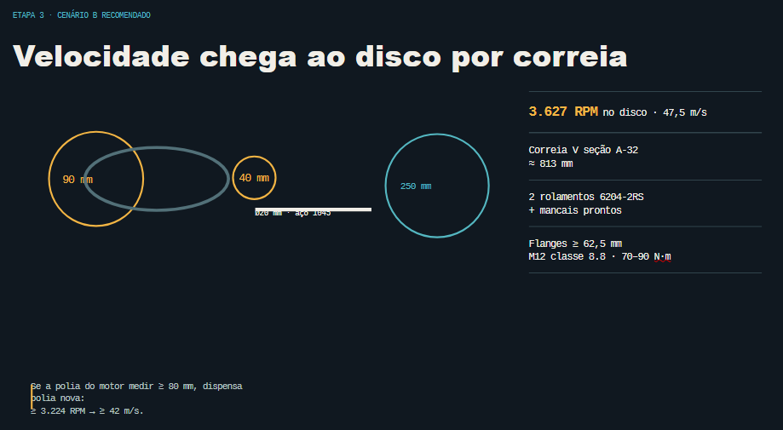

6. Etapa 4 — Escolha e Manutenção do Disco de Corte
6.1 Especificação Técnica do Disco
- Diâmetro externo nominal: 250 mm (10").
- Quantidade de dentes: 24 dentes [FATO VERIFICADO — padrão da indústria para corte longitudinal de madeira maciça bruta e lenha grossa].
- Tipo de dente: Pastilhas soldadas de Metal Duro / Carbeto de Tungstênio (conhecidas comercialmente como Vídia), com ângulo de ataque positivo acentuado (15° a 20°) e desenho do tipo ATB (Alternating Top Bevel) ou plano (FTG).
- Diâmetro do furo central: Furo industrial padrão de 30 mm, acompanhado obrigatoriamente de anel de redução metálico com precisão dimensional 30 mm → 20 mm, perfeitamente embutido na alma da lâmina.
- Velocidade angular máxima admissível: O disco deve trazer puncionado em seu corpo um limite máximo de rotação igual ou superior a 6.000 RPM. A operação planejada a ~3.600 RPM apresenta ampla margem de segurança contra ruptura por fadiga centrífuga.
- Capacidade de corte útil: Com a lâmina projetando-se perpendicularmente cerca de 75 a 80 mm acima da superfície do tampo, a profundidade máxima útil por passe atinge de 70 a 75 mm reais.
6.2 Matriz de Seleção de Discos para a Bancada
Aplicação Operacional | Número de Dentes | Geometria das Pastilhas | Adequação a Este Projeto
Lenha seca de reflorestamento | 24 Dentes | Ataque positivo / Passo largo | TOTALMENTE ADEQUADO
Madeira verde / fibrosa úmida | 24 Dentes agressivo | Gargalo profundo (limpeza) | TOLERÁVEL COM AVANÇO MÍNIMO
Compensados e tábuas secas | 36 a 40 Dentes | Alternados (corte limpo) | ADEQUADO APENAS PARA CHAPAS FINAS
MDF revestido e laminados | 60 a 80 Dentes | Trapezoidal / Negativo | TOTALMENTE REPROVADO (Trava o motor)
Atenção Crítica: NUNCA utilize lâminas com 60 ou mais dentes para corte de lenha nesta bancada. Discos multicortadores geram alta fricção em madeiras de grande espessura e acumulam resina vegetal rapidamente entre os dentes, provocando o travamento imediato deste motor de 1/4 CV e gerando risco de queima do enrolamento e contragolpe severo.
6.3 Procedimentos de Inspeção e Manutenção do Disco
- Inspeção pré-operacional: Inspecione visualmente o corpo de aço antes de ligar o equipamento. Ao menor indício de fissura radial no fundo dos gargalos ou perda/trinca em qualquer pastilha de metal duro, o disco deve ser imediatamente descartado.
- Limpeza periódica de resina: A seiva e resina carbonizada acumuladas nas faces da lâmina devem ser removidas com solvente desengraxante industrial ou querosene automotivo a cada 10 horas operacionais. O acúmulo de piche aumenta o arrasto estático em mais de 30%.
- Afiação especializada: As pastilhas de metal duro jamais devem ser limadas manualmente. A afiação exige equipamento de rebolo diamantado em empresas especializadas de marcenaria.
- Madeira contaminada: É expressamente proibido submeter ao corte madeiras de demolição não inspecionadas contendo pregos ocultos, grampos de cerca, parafusos, cimento curado ou incrustações de areia quartzosa. O choque de um dente de vídia a 47 m/s contra aço carbono gera o destacamento balístico da pastilha e perda irreversível da simetria angular da lâmina.
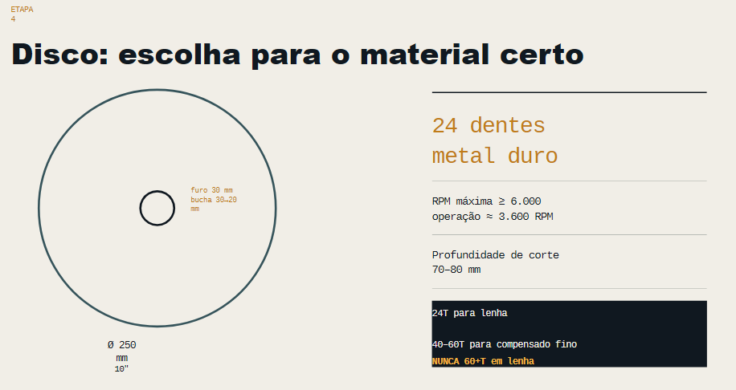

7. Etapa 5 — Guias, Esquadros e Apoios de Corte
7.1 Guia Paralela (Rip Fence)
Para corte longitudinal de peças regulares, a guia paralela deve ser estruturada a partir de uma barra de madeira nobre desempenada com dimensões de 50 × 90 mm e comprimento de 900 mm (ou perfil tubular quadrado de alumínio estrutural 50 × 50 mm). A guia deve deslizar perpendicularmente à frente da mesa e possuir sistema de fixação rápida por meio de grampos sargento integrados ou alavanca excêntrica com fuso de aperto de rosca rápida atuando nas extremidades do tampo.
Tolerância de alinhamento: O paralelismo estrito entre a guia e o corpo metálico da lâmina é fundamental. Um estreitamento da distância entre a guia e o disco em direção à parte traseira prensa a madeira contra os dentes de subida, causando contragolpe imediato. O paralelismo deve ser calibrado com trena de precisão ou paquímetro nas bordas anterior e posterior da lâmina, tolerando-se um paralelismo nominal perfeito ou uma convergência negativa de alívio na saída traseira de no máximo 0,5 mm [HIPÓTESE OPERACIONAL].
7.2 Esquadro Transversal (Miter Gauge) e Rasgos na Mesa
Para garantir que o corte transversal de toretes e lenha mantenha o esquadro em relação ao disco, utiliza-se um carrinho de esquadro móvel deslizando em uma calha-guia aberta no tampo:
- Ranhura da mesa: Não sendo viável usinar um rasgo no formato "T-Slot" padrão com maquinário de carpintaria leve, deve-se aparafusar no tampo de compensado dois perfis de alumínio tipo canal "U" de 15 × 15 mm distanciados em paralelo com a lâmina, ou utilizar a própria abertura linear paralela deixada entre seções de compensado laminado.
- Base do esquadro: Régua guia em madeira de 250 × 75 mm montada rigidamente sobre uma corrediça de fita de madeira dura lubrificada com cera de carnaúba seca. O batente deve conter transferidor mecânico aferido com esquadro metálico nas posições exatas de 90° e 45°.
7.3 Inserto Central (Zero-Clearance)
A área ao redor do disco não deve conter aberturas livres superiores a 3 mm. A confecção do inserto de MDF de 12 mm deve assentar precisamente rente à superfície do compensado de 25 mm, sendo nivelado por meio de parafusos de cabeça chata rosqueados sob seus cantos inferiores. Este fechamento atua ativamente para impedir que cavacos finos dobrem no vão e colidam contra a lâmina em rotação.
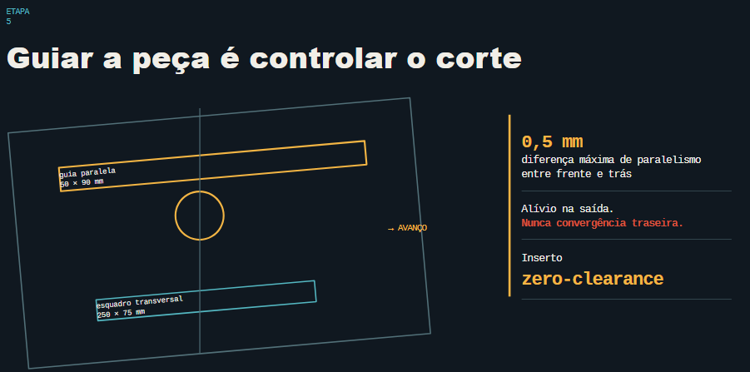

8. Etapa 6 — Dispositivos de Segurança e Proteção Mecânica
A conversão mecânica de um equipamento rotativo desprovido de homologação industrial prévia exige alinhamento voluntário às premissas basilares da Norma Regulamentadora NR-12 (Segurança no Trabalho em Máquinas e Equipamentos — item 12.38 e Anexo XI), adotada como referencial de engenharia de mitigação de perigo [FATO VERIFICADO — NR-12]. A implementação de todos os itens abaixo é mandatória antes do primeiro ciclo de energização.
8.1 Coifa Protetora da Lâmina (Guarda Superior)
- Estrutura: Coifa articulada envolvente de chapa de aço de 1,5 mm de espessura (ou policarbonato transparente de 4 mm de espessura de alto impacto).
- Posicionamento e curso: Montada a partir de braço suporte tubular suspenso independente ou ancorada solidariamente sobre a faca separadora. A borda inferior da coifa deve flutuar e descansar a no máximo 10 mm acima do topo da peça de madeira sendo cortada.
- Segurança na desmontagem: O sistema deve exigir obrigatoriamente ferramenta mecânica (chave sextavada ou combinada) para sua remoção, sendo vedado uso de travas manuais soltas.
8.2 Faca Separadora (Riving Knife) — Dispositivo Anti-Kickback Primário
A faca separadora é o componente mais crucial na prevenção do fenômeno catastrófico de contragolpe (kickback). À medida que a madeira sólida é serrada no sentido das fibras, tensões de secagem liberadas fazem com que as metades recém-cortadas tendam a fechar radialmente, pinçando a lâmina de serra em sua porção traseira ascendente, projetando violentamente a tora em direção frontal contra o operador.
- Material: Chapa plana de aço estrutural SAE 1045 ou 1070 temperado com espessura nominal calibrada entre 2,0 e 2,5 mm.
- Equação dimensional regulamentar: A espessura da faca separadora ($$S_{\text{faca}}$$) deve ser estritamente maior que a espessura da alma de aço do disco ($$S_{\text{chapa}}$$) e menor que a largura do corte dada pela pastilha de carbeto ($$S_{\text{kerf}}$$), atendendo a: $$S_{\text{chapa}} < S_{\text{faca}} < S_{\text{kerf}}$$
- Ajuste de proximidade: A borda côncava interna da faca separadora deve acompanhar a geometria do disco e ser ajustada de modo que a folga livre entre a ponta dos dentes e a lâmina permaneça entre 3 mm e 8 mm lineares ao longo de todo o perímetro de corte. A altura de seu topo não deve ser mais que 5 mm inferior à altura máxima do disco. É terminantemente proibido ligar o equipamento sem este elemento instalado.
8.3 Empurradores Mecânicos (Push Sticks e Push Blocks)
- Push stick clássico: Ferramenta individual de madeira compensada de 15 a 20 mm, comprimento total de 350 mm, provida de entalhe em "V" invertido na ponta para engaste seguro nas arestas traseiras de qualquer peça de lenha com largura inferior a 150 mm. As mãos do operador nunca devem adentrar um raio de 200 mm do perímetro do disco.
- Push block de pressão: Bloco plano de 200 × 80 mm contendo empunhadura anatômica ergonômica superior e sola inferior emborrachada antiderrapante (EVA de alta densidade ou poliuretano texturizado) para controle estável do avanço superficial.
8.4 Garras Antirrejeição (Dentes Anti-Kickback)
Recomenda-se a montagem de dois linguetes de travamento com dentes triangulares serrilhados fixados por rotação livre na lateral posterior da coifa. Em avanço regular, os dentes arrastam suavemente sobre a madeira; na menor tendência de recuo da peça em direção frontal, os dentes cravam-se instantaneamente na superfície lenhosa travando mecanicamente o deslocamento contra o tampo da mesa.
8.5 Enclausuramento da Transmissão por Polias
O circuito externo da correia em V e das duas polias rotativas deve ser integralmente isolado através de uma caixa envoltória de madeira de 15 mm ou chapa dobrada. O acesso inadvertido a esse vão representa perigo iminente de esmagamento mecânico e aprisionamento de roupas folgadas ou membros superiores.
8.6 Diretrizes de Operação e Equipamentos de Proteção Individual (EPI)
- EPIs Mandatórios: Óculos de proteção panorâmicos contra impacto balístico de partículas (lentes de policarbonato classe óptica 1), protetor auditivo circum-auricular (abafador tipo concha com NRRsf superior a 20 dB), máscara semifacial para particulados sólidos (filtro classe PFF2/N95 contra inalação profunda de pó de madeira) e botas com biqueira reforçada e solado antiderrapante.
- PROIBIÇÃO ABSOLUTA DE LUVAS DE PROTEÇÃO: É estritamente proibido o uso de qualquer modalidade de luvas durante o manuseio operacional da serra circular em rotação. Fibras têxteis de luvas de raspa, vaqueta ou tecido quando interceptadas por dentes em alta velocidade provocam o arrastamento mecânico instantâneo de mãos e dedos para a zona de corte sem tempo de reação reflexa muscular. Proíbe-se igualmente o porte de correntes, anéis, vestimentas de mangas compridas folgadas e cabelo longo solto.
- Perigo Crítico de Inércia Residual: O sistema motriz monofásico PSC é desprovido de qualquer sistema de frenagem dinâmica por injeção de corrente contínua ou freio mecânico regenerativo. Após o acionamento do botão liga/desliga para a posição DESLIGADO, o conjunto disco-flange-polia permanecerá girando livremente por força da inércia mecânica por um período de 10 a 25 segundos. Nenhuma intervenção na mesa ou recolhimento de retalhos pode ser realizada enquanto o disco não atingir a imobilidade estática angular absoluta.
- Estabilidade e Corte Específico de Toras Cilíndricas: Troncos e galhos de lenha cilíndricos apoiam-se na mesa plana sob contato de linha única, gerando extrema instabilidade tangencial. A força descendente dos dentes da serra tende a fazer a tora rolar bruscamente sobre seu próprio centro de gravidade, arremessando-a contra o operador ou travando a rotação. Para o seccionamento de lenha cilíndrica, é obrigatório o acondicionamento da peça sobre um berço transversal auxiliar com fundo em "V" acoplado ao esquadro móvel, mantendo a tora imobilizada sem rotação durante todo o percurso de avanço linear.
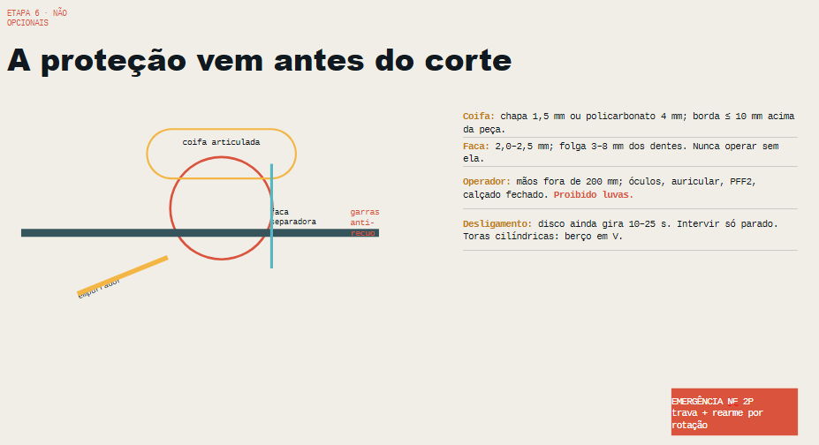

9. Etapa 7 — Projeto da Instalação Elétrica
9.1 Diagrama Unifilar e Especificações de Componentes
A instalação elétrica deve constituir um circuito ramificado monofásico exclusivo de 220 Vca, dimensionado para operar continuamente sob regime de vibração e atmosfera com poeira combustível de madeira. As boas práticas da ABNT NBR 5410 e diretrizes da NR-10 regem as especificações que se seguem:
- Alimentação: Circuito 220 V (Fase-Fase ou Fase-Neutro conforme o sistema de distribuição regional).
- Condutores elétricos: Fiação em cobre flexível antichama de seção nominal 2,5 mm² isolamento para 750 V / 90 °C, identificados pelas cores normativas: Fases (Preto ou Vermelho), Neutro (Azul Claro) e Condutor de Proteção / Terra (Verde ou Verde/Amarelo).
- Disjuntor termomagnético de proteção: Disjuntor bipolar de 10 A com curva de disparo magnetotérmico tipo C (curva adequada para absorção dos picos de corrente de magnetização e partida de motores elétricos fracionários de indução).
- Interruptor Diferencial Residual (Dispositivo DR): Módulo DR bipolar de alta sensibilidade com corrente diferencial residual nominal residual de atuação de $$I_{\Delta n} = 30\ \text{mA}$$, classe AC, essencial para corte ultrarrápido da energia ao menor indício de fuga à terra ou contato humano inadvertido.
- Chave Liga/Desliga Principal: Botoeira elétrica de comando de partida direta, bipolar, com acionamento mecânico simultâneo e bobina de subtensão (travamento contra rearme indesejado pós-queda de energia).
- Botão de Parada de Emergência: Botoeira frontal com acionamento manual do tipo soco ("cogumelo vermelho"), dotada de trava mecânica de retenção na posição ativada e rearme manual exclusivamente por torção angular, contendo 2 contatos normalmente fechados (2x NF) de abertura positiva, instalada na face frontal inferior da mesa, de acesso imediato por choque mecânico com a perna ou joelho do operador em situação crítica.
- Envoltório: Caixa de montagem sobreposta em polipropileno de alta resistência vedada com classificação estanque mínima IP54 (proteção total contra poeira e respingos de água). A fiação deve transitar envelopada por eletroduto corrugado flexível reforçado e prensacabos herméticos de latão ou nylon.
9.2 Esquema Passo a Passo de Interligação Elétrica
A interligação do circuito de força e comando deve obedecer rigorosamente à seguinte sequência modular serializada:
- Entrada de Energia: Os dois condutores vivos de alimentação da rede externa conectam-se diretamente aos bornes superiores de entrada do Disjuntor Termomagnético bipolar de 10 A localizado no interior da caixa IP54.
- Encadeamento do DR: Das saídas inferiores do disjuntor de 10 A, os dois condutores vivos conectam-se aos bornes de entrada da chave Diferencial Residual (DR 30 mA).
- Malha do Botão de Emergência: Da saída do polo Fase do DR, o condutor segue em série para o primeiro contato Normalmente Fechado (NF1) do Botão de Parada de Emergência tipo cogumelo. A segunda Fase (ou Neutro) transita pelo contato NF2 da mesma chave de emergência. A atuação manual do botão rompe simultaneamente ambos os polos de alimentação.
- Alimentação da Botoeira Operacional: Os condutores derivados dos contatos do botão de emergência alimentam os terminais de entrada da chave bipolar liga/desliga com trava de acionamento mecânico.
- Conexão do Motor PSC: Os condutores de saída da chave liga/desliga penetram na carcaça do motor elétrico: O enrolamento principal de operação do motor conecta-se em derivação direta entre os terminais de alimentação comutados.
- O enrolamento auxiliar de partida é conectado em série com o capacitor de 12 µF / 250 VAC. Este ramo série (auxiliar + capacitor) é acoplado em paralelo com o enrolamento principal de marcha.
- O protetor térmico bimetálico interno (se presente no motor [PONTO A CONFIRMAR]) deve permanecer inserido em série no circuito geral de alimentação das bobinas, desarmando o conjunto ao atingir o limite térmico classe F de 155 °C.
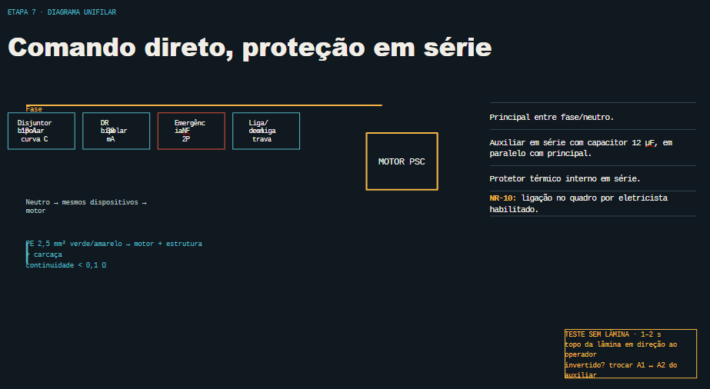
9.3 Determinação e Inversão do Sentido de Giro
O sentido de rotação angular da serra circular de bancada convencional é crítico: observando-se a mesa de trabalho lateralmente, a lâmina deve girar obrigatoriamente de tal forma que os dentes superiores desçam em trajetória tangencial frontal em direção à face dianteira da mesa e empurrem o material contra a guia de apoio e para baixo contra o tampo (corte com movimento de arrasto favorável à estabilização plana da tora).
No teste inicial de energização (realizado sem a lâmina montada), caso o eixo gire em sentido oposto ao necessário, o sentido deve ser corrigido eletricamente através da inversão da polaridade das duas pontas terminais exclusivas do enrolamento auxiliar (troca entre si dos pontos A1 e A2 em relação ao nó comum da rede). Jamais tente inverter a fiação invertendo os cabos gerais de alimentação da tomada da rede elétrica (o que apenas permuta Fase e Neutro sem provocar alteração angular na máquina assíncrona monofásica) [FATO VERIFICADO — teoria de máquinas elétricas]. Se as pontas internas do motor não estiverem individualmente acessíveis, a correção deve ocorrer pela rotação física e inversão do posicionamento da carcaça do estator em 180° sobre sua base de fixação.
9.4 Aterramento e Equipotencialização do Chassi
O condutor de aterramento de proteção (PE), de coloração verde ou verde/amarela com bitola de 2,5 mm², deve ser derivado diretamente do barramento de terra do quadro elétrico predial. É expressamente proibido operar o equipamento sem aterramento em ambiente com acúmulo de poeira vegetal seca (risco de ignição eletrostática e choque elétrico por carcaça energizada sob eventual falha de isolamento de classe F). O cabo PE deve ser cravado com terminal de olhal cobreado e parafuso com arruela serrilhada tipo estrela, ligando em ponte equipotencial a carcaça de ferro do estator do motor, a blindagem metálica da carcaça original da lavadora e todos os mancais metálicos do eixo de corte. A resistência de continuidade elétrica entre a carcaça do motor e o pino de aterramento da tomada deve ser aferida e registrar valor estritamente inferior a 0,1 Ω [FATO VERIFICADO — NBR 5410].
Alerta Legal e Segurança Pessoal (NR-10): A conexão da tomada terminal desta máquina ao quadro de distribuição geral de energia de sua residência envolve riscos de choque elétrico letal por arco voltaico e demanda intervenção de profissional eletricista formalmente qualificado e habilitado segundo as diretrizes de segurança da NR-10. Este manual técnico não substitui projeto e execução por mão de obra especializada.
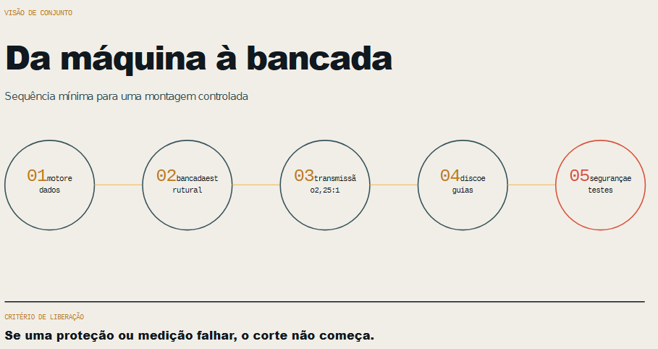

10. Etapa 8 — Procedimentos de Homologação e Checklist Pré-Operacional
A liberação mecânica do equipamento para o primeiro corte de madeira exige o cumprimento sequencial das doze etapas de homologação técnica listadas a seguir:
- Inspeção estrutural e verificação de torques: Examinar todos os parafusos M8 de união da bancada de madeira, parafusos de retenção dos mancais industriais e suporte móvel do motor. Confirmar ausência de jogo livre estrutural aplicando esforço lateral manual com as mãos na bancada desligada.
- Aferição de continuidade da equipotencialização: Empregar multímetro calibrado na escala de resistência ôhmica baixa ($$\Omega$$) entre o pino terra do plugue de alimentação e a carcaça do motor, o chassi metálico esmaltado da máquina e o corpo dos mancais. O valor medido deve ser compulsoriamente $$< 0{,}1\ \Omega$$.
- Ensaio de rigidez dielétrica e isolação galvânica: Com megaohmímetro (Megger) aplicando 500 Vcc entre os terminais de fase ativos e o chassi de aterramento, a resistência de isolamento elétrico das bobinas deve registrar valor estritamente superior a $$1{,}0\ \text{M}\Omega$$.
- Homologação a seco dos dispositivos de interrupção: Com o plugue desenergizado e verificação por continuidade, acionar o interruptor liga/desliga e o botão de emergência. O botão cogumelo frontal deve registrar abertura contínua e instantânea do circuito elétrico ($$< 1\ \text{s}$$).
- Teste de rotação e vibração a vazio sem lâmina: Sem o disco de corte instalado (apenas eixo, polias e correia), energizar o sistema por 2 segundos. Constatar visualmente o alinhamento planar da correia A-32, o sentido de giro horário do eixo de saída e a inexistência de batidas radiais ou ressonância na armação de madeira.
- Medição da velocidade angular: Com auxílio de tacômetro digital laser reflexivo direcionado ao centro do eixo acoplado, constatar que a rotação livre a vazio em regime permanente situa-se entre 3.440 e 3.630 RPM.
- Determinação da corrente a vazio: Conectar alicate amperímetro indutivo sobre a fase ativa do circuito de alimentação. A corrente elétrica drenada pelo motor de 1/4 CV em rotação a vazio estabilizada com transmissão acoplada não pode ultrapassar a corrente nominal gravada de placa ($$I_0 < 2{,}0\ \text{A}$$).
- Instalação e alinhamento do trem de corte: Fixar o disco de serra de 250 mm com seus respectivos flanges com torque controlado de aperto no fuso M12 (70 a 90 N·m). Ajustar rigidamente a faca separadora respeitando a distância radial de 3 a 8 mm da pastilha e acoplar a coifa protetora superior da lâmina.
- Corte inicial de prova operacional: Posicionar uma peça teste de madeira maciça seca com espessura máxima de 30 mm. Equipado com óculos panorâmicos, máscara PFF2 e abafador acústico, alimentar manualmente a peça com velocidade de avanço linear lenta e contínua, utilizando push stick. Avaliar a qualidade do sulco: o corte deve ser liso, sem desvio lateral, sem emissão de fumaça e sem decaimento severo da rotação perceptível pelo tom sonoro do motor.
- Varredura térmica de saturação: Operar a máquina em ciclo simulado por 5 minutos contínuos sem corte direto. Desligar o plugue e tocar manualmente a carcaça metálica do estator. A temperatura superficial externa deve permanecer tolerável ao toque por alguns segundos ($$< 90\ ^\circ\text{C}$$), garantindo que os enrolamentos internos permaneçam muito abaixo do ponto de degradação da isolação classe F (155 °C).
- Homologação ativa do dispositivo DR: Pressionar o botão mecânico de autoteste embutido ("Test") no módulo frontal do Diferencial Residual (DR 30 mA). O desarmamento interno deve ser instantâneo, secionando integralmente o circuito.
- Rotina diária pré-trabalho (Checklist Contínuo): A cada novo dia de operação para corte de lenha, o operador deve inspecionar: Aperto firme da porca do fuso central do disco de corte;
- Nível de deflexão elástica da correia em V (flecha máxima aceitável de 10 a 15 mm sob pressão de 2 kgf no centro do vão);
- Integridade e ausência de empenamento da faca separadora e alinhamento da coifa protetora;
- Limpeza e varredura total de depósito de serragem e maravalha acumuladas no compartimento interno do motor;
- Afiação e integridade geométrica dos dentes de metal duro do disco;
- Uso incondicional de EPIs homologados e verificação da rota de fuga do operador.
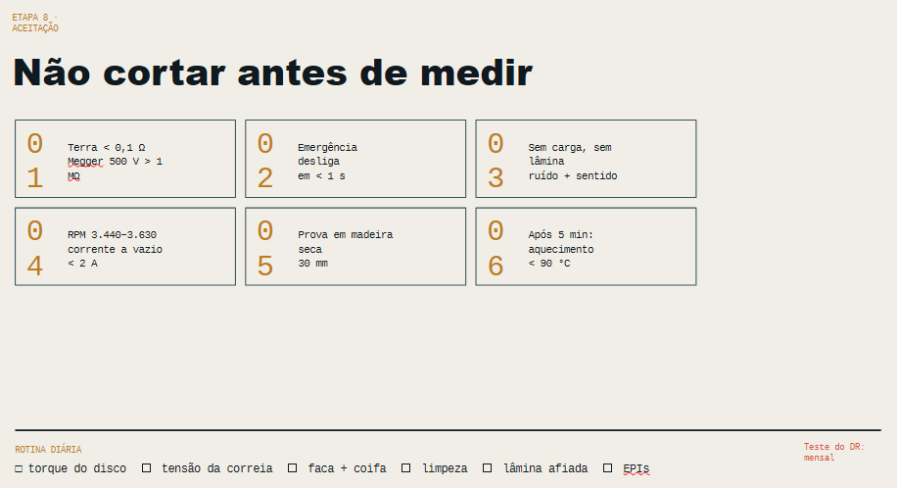

11. Lista Consolidada de Materiais e Estimativa Orçamentária
O dimensionamento financeiro detalhado contempla a substituição obrigatória da polia original incompatível e a aquisição de componentes industriais normatizados para viabilizar a transmissão sob o Cenário B:

Item | Especificação Técnica Detalhada | Qtd. | Origem / Destinação | Custo Estimado (R$)
Motor elétrico | Monofásico PSC 220 V 1/4 CV 1.612 RPM + Cap 12 µF | 1 un | Da Máquina (Reaproveitado) | R$ 0,00
Gabinete exterior | Carcaça de chapa esmaltada da Consul 9 kg (Revestimento) | 1 un | Da Máquina (Reaproveitado) | R$ 0,00
Polia original da lavadora | Polia Poly-V alumínio 55 mm (Perfil incompatível / < 40 m/s) | 1 un | Da Máquina (Descartada na transmissão / Sucata) | R$ 0,00
Polia motora industrial | Polia V perfil A diâmetro 90 mm, furo 11–12 mm com bucha redutora e 2 parafusos de fixação | 1 un | Comprar nova em revenda técnica (OBRIGATÓRIA) | R$ 25,00 a R$ 40,00
Polia movida do eixo | Polia em V perfil A diâmetro 40 mm (Furo do eixo) | 1 un | Comprar avulsa (Se ausente no mancal) | R$ 20,00 a R$ 35,00
Correia de transmissão | Correia trapezoidal perfil A-32 (~813 mm primitivo) | 1 un | Comprar nova em revenda técnica | R$ 15,00 a R$ 30,00
Eixo de serra montado | Eixo usinado SAE 1045 20 mm + 2 rolamentos 6204 + mancais | 1 kit | Comprar kit pronto monobloco industrial | R$ 80,00 a R$ 150,00
Fixação do disco | Flanges em aço (≥ 62 mm) + Fuso/Porca M12 classe 8.8 | 1 cj | Comprar integrado ao mancal de serra | R$ 5,00 a R$ 10,00
Lâmina de corte circular | Disco 250 mm (10") 24 Dentes Vídia + Bucha 30→20 mm | 1 un | Comprar novo (Marca homologada) | R$ 40,00 a R$ 90,00
Madeiramento estrutural | Vigas 60×60 mm, 40×60 mm + Compensado naval 25 mm | 1 lote | Comprar em madeireira local | R$ 150,00 a R$ 250,00
Fixadores da bancada | Parafusos M8×80 mm, porcas parlock, arruelas aba larga | 1 lote | Comprar em casa de ferragens | R$ 40,00 a R$ 60,00
Coifa protetora | Guarda articulada superior em chapa de aço 1,5 mm | 1 un | Confeccionar ou comprar industrial | R$ 30,00 a R$ 80,00
Faca separadora | Lâmina de aço estrutural retificada de 2,0 a 2,5 mm | 1 un | Confeccionar ou comprar adaptável | R$ 20,00 a R$ 40,00
Empurrador de segurança | Push stick em compensado fenólico 18 mm naval | 2 un | Confeccionar com sobras da mesa | R$ 0,00
Botão de emergência | Botoeira soco frontal vermelha com retenção mecânica 2P NF | 1 un | Comprar em distribuidora elétrica | R$ 25,00 a R$ 45,00
Disjuntor de proteção | Disjuntor miniatura bipolar 10 A Curva C termomagnético | 1 un | Comprar em loja de material elétrico | R$ 25,00 a R$ 40,00
Dispositivo DR | Interruptor Diferencial Residual bipolar 30 mA 25 A | 1 un | Comprar para conformidade NBR 5410 | R$ 60,00 a R$ 100,00
Chave de manobra | Botoeira liga/desliga com trava de rearme elétrico | 1 un | Comprar chave partida direta de bancada | R$ 30,00 a R$ 50,00
Eletroferragens e cabos | Cabo flex 2,5 mm² + Caixa estanque IP54 + Conectores | 1 lote | Comprar em casa elétrica especializada | R$ 80,00 a R$ 120,00
Proteção de correia | Envoltório de segurança fechado polias/correia | 1 un | Confeccionar com sobras de compensado | R$ 0,00 a R$ 20,00
Kit de EPI | Óculos ampla visão, protetor auditivo concha, máscara PFF2 | 1 cj | Comprar em casa de EPIs | R$ 30,00 a R$ 80,00
TOTAL CONSOLIDADO | Investimento Global Estimado na Construção da Bancada | -- | Custo Médio: ~R$ 800,00 [PONTO A CONFIRMAR] | R$ 575,00 a R$ 1.070,00
Componentes aproveitados da máquina original com custo zero: motor elétrico monofásico PSC 1/4 CV, capacitor permanente de 12 µF e gabinete metálico externo envoltório. A polia original Poly-V de 55 mm não é aproveitável no trem de transmissão por incompatibilidade de perfil e diâmetro reduzido.
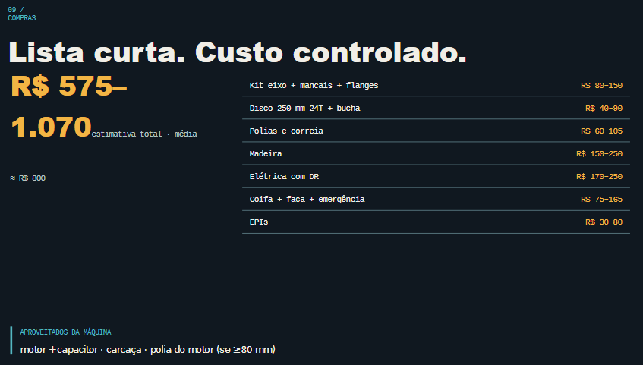

12. Fontes e Referências Verificáveis
- ASSOCIAÇÃO BRASILEIRA DE NORMAS TÉCNICAS. ABNT NBR 5410: Instalações elétricas de baixa tensão. Rio de Janeiro: ABNT, 2004 (Confirmada em 2021).
- BRASIL. Ministério do Trabalho e Emprego. Norma Regulamentadora nº 12: Segurança no Trabalho em Máquinas e Equipamentos. Item 12.38 e Anexo XI (Máquinas para Madeira). Documento transcrito via Sinduscon-PR: Serra circular de bancada requer proteção prevista em norma. Disponível em: https://sindusconpr.com.br/serra-circular-de-bancada-requer-protecao-prevista-em-norma/. Acesso em: 21 set. 2026.
- COREBRAL FERRAMENTAS. Serra Circular de Bancada 220V 255mm 1800W Âncora SBO-2518000A2: Manual e Especificações Técnicas de Potência e Rotação. Disponível em: https://www.corebral.com.br/serra-circular-de-bancada-220v-255mm-1800w-ancora-sbo-2518000a2. Acesso em: 21 set. 2026.
- MDA FERRAMENTAS. Tabela de Velocidade Periférica e Rotação Máxima (RPM) de Trabalho para Discos e Serras Circulares. Disponível em: https://www.mdaferramentas.com.br/pagina/tabela-rpm-para-discos.html. Acesso em: 21 set. 2026.
- MERCADO LIVRE BRASIL. Motor para Máquina de Lavar Consul e Brastemp 1/3 CV Polia V 127V/220V: Especificações Técnicas, Corrente e Rotação de Fabricação. Disponível em: https://www.mercadolivre.com.br/motor-p-maquina-lavar-consul-brastemp-13cv-polia-v-127v/up/MLBU5082855461. Acesso em: 21 set. 2026.


13. Aviso Legal de Segurança e Isenção de Responsabilidade
"Assunção de riscos e responsabilidade. Este manual é material estritamente orientativo e educacional, fruto de experiência pessoal de construção. Não constitui projeto executivo, não substitui projeto assinado por profissional habilitado com ART no CREA, nem serviço profissional de engenharia. O construtor e operador declara que: (a) executou integralmente a montagem por conta própria, com ferramentas e componentes de sua escolha, assumindo os erros de execução e a verificação de medidas, normas e legislação locais; (b) tem ciência de que o equipamento é uma adaptação caseira de um motor e carcaça fora de sua aplicação original, com lâmina rotativa exposta, inércia residual e risco de contragolpe, e assume os riscos de operação dentro dos limites declarados neste manual; (c) responderá pelo cumprimento das normas de segurança e pelo uso de EPIs, e pelas instalações elétricas executadas por profissional habilitado conforme NR-10; (d) a responsabilidade por danos a terceiros decorrentes da construção ou operação é exclusiva do construtor/operador. O presente termo não exclui, e nenhum documento poderia excluir, a responsabilidade penal, o dolo ou a culpa grave. Em caso de comercialização deste material, aplicam-se as normas de proteção ao consumidor (Lei nº 8.078/1990)."

14. Disclosure e Direitos Autorais
Material orientativo, sem garantia de resultados. Equipamento de segurança crítica — siga integralmente as instruções.
© 2026 e-Sid Solutions M.E. Todos os direitos reservados. Reprodução total ou parcial proibida sem autorização expressa.

15. Autorrevisão Técnica
Autorrevisão: O torque na ponta da lâmina foi rigidamente recalculado para 0,47 N·m (divisão do conjugado do motor pela relação de multiplicação cinemática de 2,25:1 e rendimento mecânico de 0,95); os dados reais da polia do motor medidos pelo usuário (55 mm de diâmetro externo, perfil estriado Poly-V, furo de 10,9–11,5 mm [FATO VERIFICADO]) levaram à recalibração do Cenário A para 29 m/s e sua reprovação definitiva por déficit de velocidade e incompatibilidade geométrica de perfil com correia V; o Cenário B (polia nova de 90 mm em V) passa a ser a única configuração aprovada, tornando a compra da polia nova um item obrigatório; as pendências mecânicas de precisão — método exato de fixação original da polia de fábrica (pressão interferente vs parafuso prisioneiro) e furo exato do eixo medido com paquímetro micrométrico [PONTO A CONFIRMAR] —, bem como a presença interna de protetor térmico klixon no bobinado, a altura ergonômica personalizada do operador e a oscilação orçamentária no comércio local permanecem devidamente classificadas como [PONTO A CONFIRMAR] ao longo de todo o documento.

